PROGRAMMER EN PYTHON
(deuxième partie)

I Fonctions prédéfinies :

1°) La fonction print()

Elle permet d'afficher n'importe quel nombre de valeurs fournies en argument (c'est à dire
entre les parenthèses) séparées par défaut les unes des autres par un espace et le tout se
terminera par un saut à la ligne.
On peut modifier le séparateur grâce à l'argument « sep », et remplacer le saut à la ligne
par l'argument « end ».

En mode interactif :

Exercice 1 :
Tapez les lignes de code suivantes et noter l'affichage obtenu
>>> print(''Bonjour'',''à'',''tous'',sep=''*'') Bonjour*à*tous
>>> n=0
>>> while n<3 :
print(''salut'',end='' '')
n=n+1 salut salut salut

2°) La fonction input() :

Elle interrompt le programme courant et invite l'utilisateur à entrer des caractères au
clavier en finissant par la touche « Enter ». Elle fournit en retour une chaîne de caractères
correspondant à ce que l'utilisateur a saisi. Cette chaîne peut alors être utilisée en
l'affectant à une variable. On peut utiliser cette fonction avec les parenthèses vides ou
mettre un message dans les parenthèses pour l'utilisateur.
Cette fonction renvoyant toujours une chaine de caractères quelque soit les valeurs
saisies, il sera nécessaire de convertir la valeur entrée en entier ou en réel selon les
besoins grâce aux fonctions int() ou float().

Exercice 2 :
Tapez les instructions suivantes et indiquer l'affichage obtenu
>>> a=input(''Entrez un nombre décimal '') (et entrer 55.72 )
Entrez un nombre décimal
>>>c=a+15
TypeError: Can't convert 'int' object to str implicitly
>>> a=float(input(''Entrez un nombre décimal '')) ( et entrer 55.72)
Entrez un nombre décimal
>>>c=a+15
>>> print(c)
70.72

3°) Importer un module de fonctions :

Il n'y a que les fonctions les plus utilisées qui sont intégrées dans le corps standard de
Python, toutes les autres sont regroupées par type dans des fichiers appelés modules.
Exemple : le module math.
On importe le contenu d'un module avec l'instruction : from nom_du_module import *

4°) Utilisation du module turtle :

Voici une partie des fonctions à votre disposition dans ce module :

reset() On efface tout et on recommence
goto(x, y) Aller à l'endroit de coordonnées x, y
forward(distance) Avancer d'une distance donnée
backward(distance) Reculer d'une distance donnée
up() Relever le crayon (pour pouvoir avancer sans dessiner)
down() Abaisser le crayon (pour recommencer à dessiner)
color(couleur) couleur peut être une chaîne prédéfinie ('red', 'blue', etc.)
ou défini selon le mode RGB
left(angle) Tourner à gauche d'un angle donné (exprimé en degrés)
right(angle) Tourner à droite
width(épaisseur) Choisir l'épaisseur du tracé
begin_fill() Début de la création d'une forme
end_fill() Fin de la création de la forme
fillcolor(couleur) Remplir une forme à l'aide de la couleur sélectionnée
circle(rayon) Dessine un cercle de rayon donné en pixel

Pour aller plus loin vous pouvez suivre le tuto très complet suivant :

https://zestedesavoir.com/tutoriels/944/a-la-decouverte-de-turtle/

Passer au mode script

Exercice 3 :

Écrire un script qui dessine un carré de 100 pixel de côté, de contour vert et de fond rouge

5°) Véracité/fausseté d'une expression :

Testez avec plusieurs valeurs le script suivant :
n=int(input('Entrez un nombre entier quelconque'))
if n :
print('vrai')
else :
print('faux')
Pour quelle valeur le script affiche-t-il faux ? Il affiche « faux » si on entre le nombre 0

mode interactif

tapez les instructions suivantes : >>>a,b=3,8
>>>c=(a<b)
>>>d=(a>b)
>>> c
affichage True
>>> d
affichage False

conclusion : False= 0 et True= 1
l'instruction if n : du script précédent revient pour nous à l'instruction
if n!=0 mais elle est plus performante.
if <cond> : correspond à if <cond> == True : pour une condition

Mode script

Exercice 4 :

Ecrire un programme qui demande une année et indique si elle est bissextile ou pas
Une année est bissextile si elle est divisible par 4. Mais ne l'est pas si elle est divisible par
100 à moins qu'elle ne soit divisible par 400.
Utiliser les instructions les plus performantes.

II Fonctions originales

1°) Définir une fonction :

Pour résoudre un problème, il est nécessaire de le décomposer en sous-problèmes.
Cette décomposition doit être claire dans un programme.
Il est également parfois nécessaire de reproduire un certains nombre d'instructions dans
un programme. Les fonctions et les classes d'objets (vues plus tard) sont des structures
de sous-programmes qui ont été créées afin de permettre cela.
Pour définir une fonction en Python, on utilise la synthaxe suivante :

def nomDeLaFonction(liste de paramètres) :
….
bloc d'instructions
…
On peut choisir n'importe quel nom de fonction sauf les termes réservés et de préférence
commençant par une minuscule.
La liste de paramètres spécifie quelles informations il faudra fournir en guise de
paramètres.
a) Fonction simple sans paramètre :

mode interactif
Tapez les instructions suivantes : >>> def table7() :
n=1
while n<11 :
print(n*7,end=' ')
n+=1
Tapez 2 fois sur entrée

Tapez >>> table7()
Qu'obtenez-vous ? ….........................................................................................
En utilisant cette fonction, quelles instructions devez-vous écrire pour faire apparaître
cette table 3 fois de suite ? …..................................................................................

b) Fonction avec paramètre :

Imaginons maintenant que nous voulions afficher la table de 9 ou 11 ou..., au lieu de
réécrire une fonction pour chaque table, on peut modifier la précédente pour qu'elle
sache quelle table on veut et qu'elle adapte les résultats. Pour cela on va rajouter un
paramètre à la fonction et ajouter un argument lors de l'appel de cette fonction.

Reprendre l'exemple précédent et modifier la fonction table7 en fonction table avec un
paramètre : >>> def table(base) :

Appelez ensuite votre fonction pour afficher la table de 9 puis celle de 12.

c) Utilisation d'une variable comme argument :

Tapez les instructions suivantes : >>>a=1
>>>while a<20 :
table(a)
a+=1

Qu'obtenez-vous ? …..............................................................................................

Remarque importante :
Le nom d'une variable que nous passons comme argument n'a rien à voir
avec le nom du paramètre correspondant dans la fonction.
On peut éventuellement leur donner le même nom mais ils ne désignent
pas la même chose.

Mode script

Exercice 5 :

En important le module turtle, écrire un programme qui dessine des triangles
équilatéraux tous de la même taille mais de couleurs différentes à des endroits
différents.
Créer une fonction avec comme paramètre la couleur et utiliser cette fonction pour
tracer des triangles en différents endroits.

d) Fonction avec plusieurs paramètres :

Les différents paramètres sont écrits entre parenthèses séparés d'une virgule.
Pour appeler la fonction les arguments doivent être fournis dans le même ordre que les
paramètres de la fonction.

Exercice 6 :
Modifier le programme précédent , en donnant comme paramètres à la fonction, la
taille du triangle , l'emplacement où il doit être tracé et la couleur.
Exercice 7 :
Écrire un script qui dessine la figure suivante :
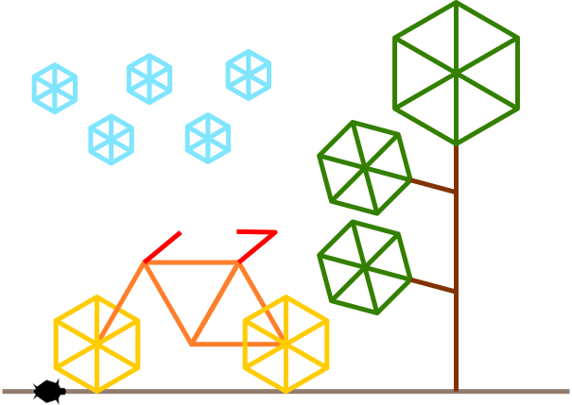
Appeler ce script dessin

Exercice 8 :
Modifier votre fonction table pour qu'elle affiche la table voulue pour les termes
voulus. Par exemple la table de 8 de 8x13 à 8x20

2°) Variables locales, variables globales :

Lorsque l'on définit des variables dans une fonction, ces variables ne sont pas accessibles
à l'extérieur de la fonction. C'est ce qu'on appelle des variables locales.
Les variables définies à l'extérieur d'une fonction sont des variables globales.
Leur contenu est visible à l'intérieur d'une fonction mais celle-ci ne peut pas la modifier.

Mode interactif

Tapez les instructions suivantes et notez les affichages :
>>> def mask() :
p=20
print(p,q)
>>>p,q=15,38
>>>mask()
….................................................................... (affichage)
>>>print(p,q)
….................................................................... (affichage)

p est une variable …................................ dans la fonction mais
p et q sont des variables …............................... au niveau principal.
Dans une fonction, les variables locales sont prioritaires.
On peut définir des variables globales à l'intérieur d'une fonction.

Tapez les instructions suivantes et notez les affichages :
>>>def monter() :
global a
a=a+1
print(a)
>>>a=15
>>>monter()
….................................................(affichage)
>>>monter()
….................................................(affichage)
3°) Vraies fonctions et procédures :

Une véritable fonction renvoie un résultat, au sens de la programmation, toutes les
fonctions que nous avons défini jusqu'ici étaient en fait des procédures. En python, il n'y a
pas de différence entre fonctions et procédures.
Pour qu'une fonction renvoie un résultat on utilise l'instruction return
Exemple : >>> def cube(w) :
return w*w*w
>>>b=cube(3)
>>>print(b)
Autre exemple :
Modifions la fonction table pour qu'elle renvoie la liste des résultats
Tapez les instructions ci-dessous et commentez les
>>>def table(base) :
resultat=[] #........................................................
n=1
while n<11 :
b=n*base
resultat.append(b) #........................................................
n=n+1
return(resultat)
>>>ta9=table(9)
>>>print(ta9)
…............................................................................ (affichage)

L'instruction resultat.append(b) applique la méthode append() à l'objet resultat (qui
est une liste). Cette méthode permet d'ajouter un élément au bout de la liste.

4°) Utilisation des fonctions dans un script :

La définition de la fonction doit toujours apparaître avant son utilisation.
Le corps principal du programme apparaît à la fin du script sous le nom _ main _
voici un exemple :
from math import *
def cube(n):
return n**3
def volumesphere(r):
''fonction qui calcule le volume d'une sphère de rayon r''
return 4*pi*cube(r)/3
def _main_():
r=float(input('Entrez la valeur du rayon: '))
print('Le volume de cette sphère vaut',volumesphere(r))

_main_() # lance le programme principal

La chaîne de caractères sous la définition de volumesphere() ne joue aucun rôle fonctionnel dans le script, elle est traitée par Python comme un commentaire mais est mémorisé à part dans un système de documentation interne automatique. En fait elle est placée dans une variable spéciale : _doc_ qui est associé à l'objet fonction et qui en est un attribut.
On peut afficher le contenu de cette chaine de documentation de toute fonction.
Par exemple ici : print(volumesphere._doc_)

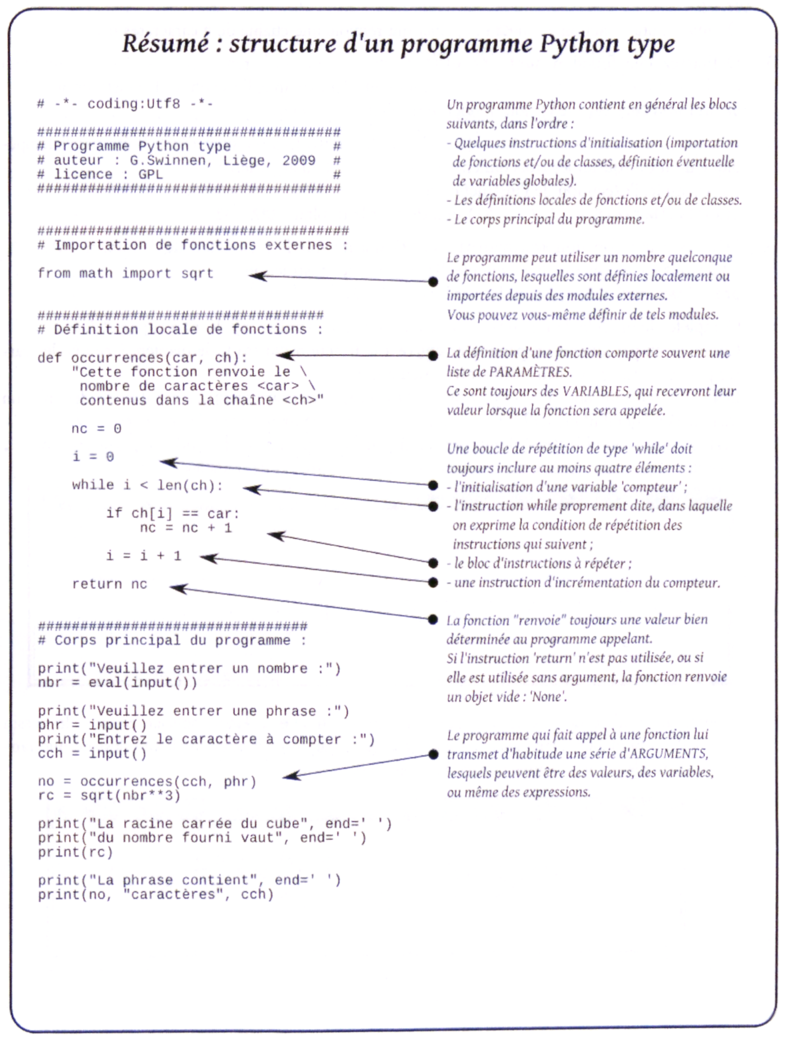

5°) Modules de fonctions :

On peut enregistrer les fonctions dans un fichier , puis importer ce fichier dans un autre
script pour utiliser ces fonctions.
Mode script

Exercice 9 :
Créer un fichier dessins_tortue.py dans lequel vous définirez la fonction carre qui
tracera un carré avec comme paramètres la taille et la couleur.
Créer un autre fichier que vous appellerez dessin qui utilisera le précédent pour créer
une suite de 8 carrés de même taille et de même couleur qui seront choisis par
l'utilisateur.

Exercice 10 :
Complétez le module de fonctions graphiques dessins_tortue.py .
Commencez par ajouter un paramètre angle à la fonction carre(), de manière à ce que
les carrés puissent être tracés dans différentes orientations.
Définissez ensuite une fonction triangle(taille, couleur, angle) capable de dessiner un
triangle équilatéral d'une taille, d'une couleur et d'une orientation bien déterminées.
Modifier votre fichier dessin pour qu'il dessine la figure ci-dessous :
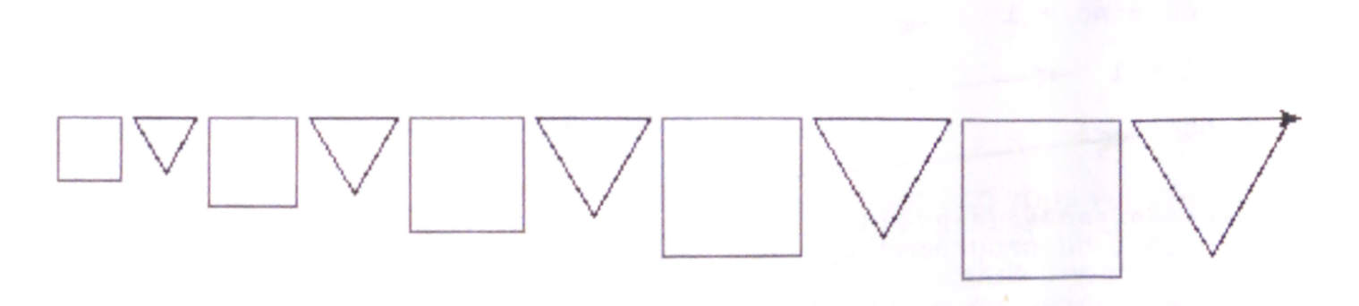
Exercice 11 :
Ajoutez au module de l'exercice précédent une fonction etoile5() spécialisée dans le
dessin d'étoiles à 5 branches.
Dans votre fichier dessin, insérez une boucle qui dessine la figure ci-dessous :

Exercice 12 :
Ajoutez au module de l'exercice précédent une fonction etoile6() capable de dessiner
une étoile à 6 branches, elle-même constituée de deux triangles équilatéraux
imbriqués. Cette nouvelle fonction devra faire appel à la fonction triangle() définie
précédemment.
Modifiez votre fichier dessin pour qu'il dessine les figures ci-dessous :

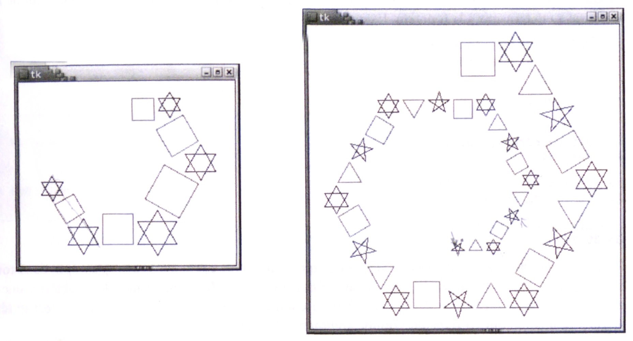
6°) Typage des paramètres :

Sous Python le typage des variables est dynamique, c'est à die que le type d'une variable
est défini au moment où on lui affecte une valeur. C'est le même fonctionnement pour les
paramètres d'une fonction.

7°) Valeurs par défaut pour les paramètres :

Dans la définition d'une fonction, il est possible(et souvent souhaitable) de définir un
argument par défaut pour chacun des paramètres. On obtient ainsi une fonction que l'on
peut appeler avec seulement une partie des arguments attendus.
Il faut toujours définir les paramètres sans valeur par défaut avant ceux qui en ont.
Mode interactif :
Tapez les instructions suivantes :
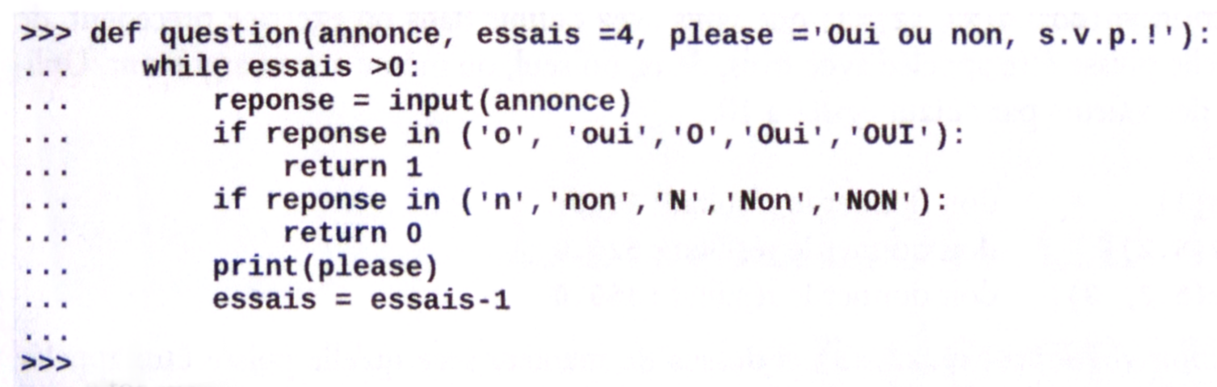
Tapez ensuite les instructions ci-dessous et écrire les résultats obtenus en les testant
avec plusieurs réponses:
>>> rep=question('Voulez-vous vraiment terminer ? ')

>>>rep=question('Faut-il effacer ce fichier ? ',3)

>>>rep=question('Avez-vous compris ? ',2,'Répondez par oui ou par non ! ')

